HiDew presenta CCV-CCA-CCW:

la gamma di unità autonome per il controllo dell’umidità e della temperatura

Una soluzione stand-alone e compatta per il perfetto controllo delle condizioni termoigrometriche a tutto tondo.

Specializzata nella deumidificazione di ambienti residenziali e industriali e piscine, HiDew presenta la nuova gamma di unità autonome per il controllo dell’umidità e della temperatura che grazie alla loro elevata configurabilità, trovano la loro collocazione perfetta in qualsiasi tipo di ambiente dove si rende necessario un controllo preciso dei valori di temperatura e umidità come, ad esempio, cantine di vini o alimenti, laboratori tecnici e depositi di oggetti pregiati (dai vestiti, alle opere d’arte).
Tutti i modelli sono progettati per l’installazione a basamento che, grazie all’opzione “ripresa dal retro”, possono essere installati anche in locali tecnici adiacenti, oppure in ambienti in cui sia presente un pavimento flottante, con l’opzione “ripresa dal basso”.

Le versioni si contraddistinguono per la modalità con la quale viene smaltito il calore derivato dalla condensazione e più precisamente:
- Versione CCV (unità monoblocco che condensa in aria): il calore viene smaltito in una batteria a bordo attraversata da aria prelevata dall’esterno e canalizzata fino alla macchina
- Versione CCA (unità split che condensa esternamente in aria): il calore viene smaltito attraverso un condensatore remoto
- Versione CCW (unità monoblocco che condensa in acqua): il calore viene smaltito attraverso uno scambiatore a piastre attraversato da acqua.

Le tre differenti portate d’aria nominali da 300 m³/h, 450 m³/h e 900 m³/h e le potenze frigorifere fino a 5 kW, consentono alle unità autonome CCV-CCA-CCW di essere la soluzione ideale per soddisfare le esigenze di ambienti dai 70 m³ ai 220 m³.

Grazie all’umidificatore ad elettrodi immersi e alle resistenze elettriche, le unità CCV-CCA-CCW di HiDew sono in grado di controllare in modo preciso sia la temperatura che l’umidità: una volta impostati i valori desiderati, la macchina in autonomia li manterrà variando la modalità di funzionamento a seconda della necessità.

Le modalità di funzionamento sono:
- deumidificazione: il compressore è attivo e l’aria viene deumidificata.
- Umidificazione: il compressore è spento e l’aria viene umidificata
- Riscaldamento: la resistenza elettrica è attiva
- Raffrescamento: il compressore è attivo e l’aria viene deumidificata e raffrescata

Il controllo evoluto di serie e la presenza di sonde temperatura-umidità a bordo, consentono alle unità, quindi, di deumidificare, umidificare, riscaldare e raffrescare gli ambienti.

Per ulteriori informazioni consultare: https://hidew.it/uta+vmc/unita-trattamento-aria/trattamento-aria-per-cantine/condizionatore-aria-per-cantine-ccv

L’Azienda
La storia di HiDew inizia nel 2011 con l’obiettivo di migliorare il comfort di vita delle persone, proponendo soluzioni in grado di risolvere e controllare i problemi derivati dall’eccessiva umidità. La strategia è quella di coprire due segmenti di mercato: residenziale e industriale/piscine. Per il primo, HiDew propone deumidificatori abbinati a sistemi di raffrescamento radiante, caratterizzati dall'elevato livello di comfort offerto e dalla ridotta spesa energetica. Per il secondo, HiDew adotta un approccio consulenziale di affiancamento al cliente, proponendo la soluzione tecnica di processo, capace di combinare economia di gestione e affidabilità di funzionamento, che più si adatta al contesto e alle esigenze della committenza. Con il passare del tempo, l’offerta residenziale ha abbracciato anche soluzioni di Ventilazione Meccanica Controllata (VMC) e sanificazione dell’aria, mentre il settore industriale ha visto un progressivo ampliamento dell’offerta alla luce dei sempre nuovi bisogni dei clienti, dal comfort nelle piscine e nelle SPA, all’efficientamento energetico, nonché conservazione di beni. Con più di 200 modelli che montano controlli evoluti programmabili, il portafoglio di soluzioni HiDew è in grado di offrire soluzioni personalizzate secondo le specifiche del cliente, garantendo qualità del design, dei materiali ed elevate prestazioni. Le competenze specifiche, i programmi di selezione nonché la possibilità di effettuare test presso laboratori interni consentono ad HiDew di ottenere un prodotto ottimizzato e industrializzato con l’obiettivo di fornire non solo una macchina, ma una soluzione.

Immagini disponibili:
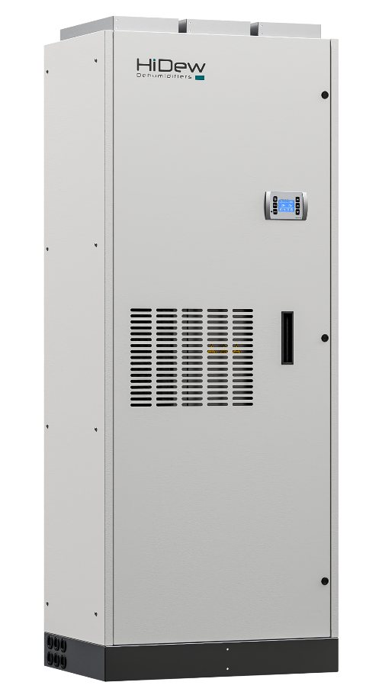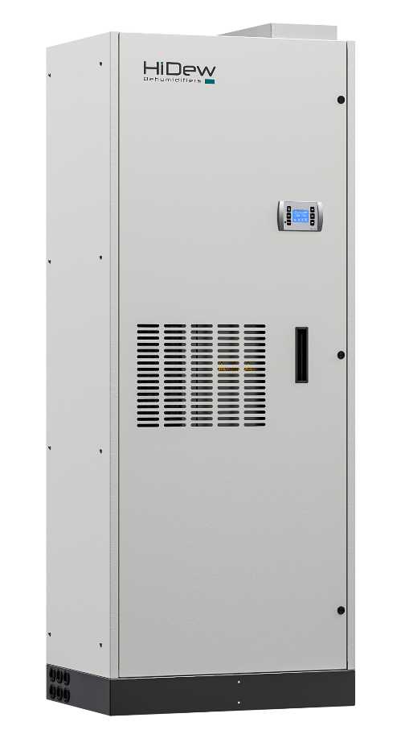
1. HIDEW CCV 2. HIDEW CCA-CCW

